Отчёт по лабораторной работе 5
Простые сети в GNS3. Анализ трафика
Абрикосов Артем
Содержание

1 Цель работы
Построение простейших моделей сети на базе коммутатора и маршрутизаторов FRR и VyOS в GNS3, анализ трафика посредством Wireshark.

2 Выполнение

2.1 Моделирование простейшей сети на базе коммутатора в GNS3
- Запущены GNS3 VM и среда моделирования GNS3.
Создан новый проект для выполнения лабораторной работы.
- В рабочей области GNS3 размещены следующие сетевые устройства:
  - Ethernet-коммутатор;
  - два виртуальных персональных компьютера VPCS.
- Коммутатор переименован в msk-akabrikosov-sw-01.
Оконечные устройства переименованы в PC1-akabrikosov и PC2-akabrikosov.
VPCS подключены к коммутатору, включено отображение обозначений интерфейсов соединений.
- Для настройки сетевых параметров запущено устройство PC1-akabrikosov и открыт его терминал Console.
Для просмотра доступных команд отображён список поддерживаемых команд VPCS.
- 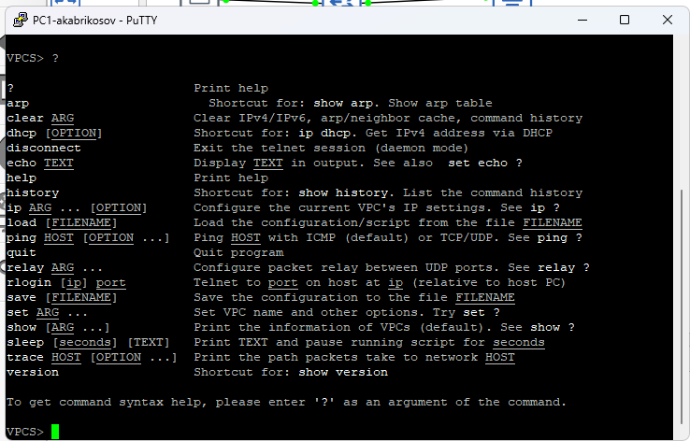
- Рис. 1: Просмотр списка команд VPCS
- Для уточнения синтаксиса настройки IP-адреса отображена справочная информация по параметрам команды настройки IP.
- 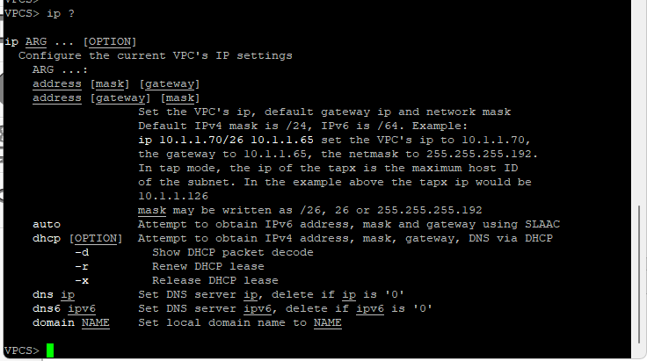
- Рис. 2: Просмотр синтаксиса команды ip
- На устройстве PC1-akabrikosov задан статический IP-адрес 192.168.1.11/24 с указанием шлюза 192.168.1.1.
После проверки отсутствия конфликта адресов конфигурация сохранена.
Выполнена проверка текущих сетевых параметров оконечного устройства.
- 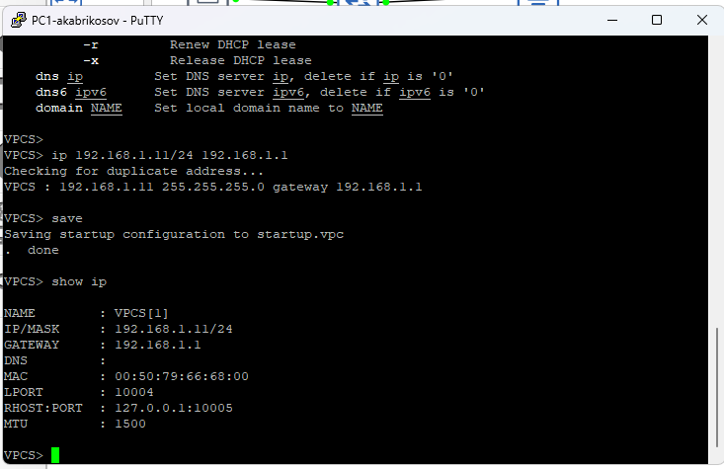
- Рис. 3: Настройка IP-адреса PC1 и проверка параметров
- Аналогичным образом выполнена настройка второго оконечного устройства PC2-akabrikosov.
Для него задан IP-адрес 192.168.1.12/24 с использованием того же шлюза.
Конфигурация устройства сохранена.
- Для проверки работоспособности сети между оконечными устройствами выполнена проверка связности.
В результате получены ответы ICMP, что подтверждает корректную работу сети.
- 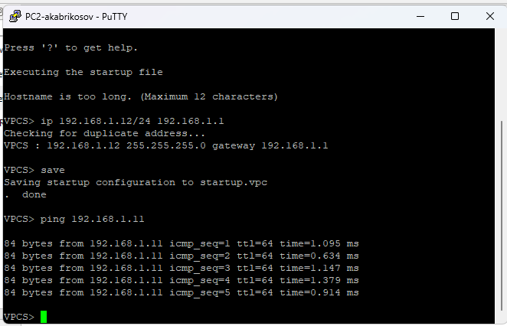
- Рис. 4: Проверка связи между PC1 и PC2
- После завершения работы все узлы проекта были остановлены с использованием меню управления GNS3.

2.2 Анализ трафика в GNS3 посредством Wireshark
- На соединении между устройством PC1-akabrikosov и коммутатором msk-akabrikosov-sw-01 запущен захват трафика.
Для этого в рабочей области GNS3 выполнен запуск анализа трафика на соответствующем линке, после чего автоматически открылось окно Wireshark.
В проекте GNS3 на соединении появился индикатор активного захвата.
- После запуска всех узлов проекта в окне Wireshark были зафиксированы ARP-сообщения.
В частности, наблюдаются gratuitous ARP-запросы, отправленные узлами PC1 и PC2, что свидетельствует о рассылке информации о собственных IP- и MAC-адресах в широковещательном режиме.
- В деталях ARP-пакета отображены следующие параметры:
  - тип оборудования — Ethernet;
  - тип протокола — IPv4;
  - операция — запрос;
  - IP-адрес отправителя совпадает с IP-адресом целевого узла, что подтверждает характер gratuitous ARP.
- 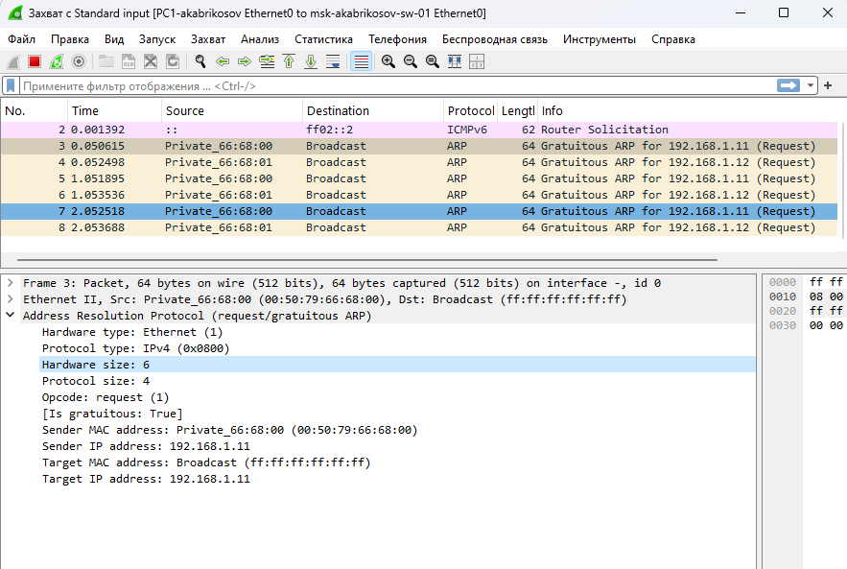
- Рис. 5: Анализ ARP-сообщений в Wireshark
- В терминале устройства PC2-akabrikosov просмотрена справочная информация по параметрам команды ping.
Отображены режимы работы ICMP, UDP и TCP, а также дополнительные опции управления отправкой пакетов.
- 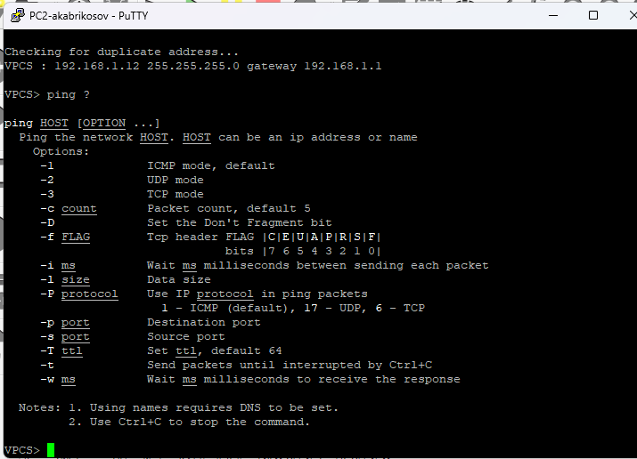
- Рис. 6: Просмотр параметров команды ping
- 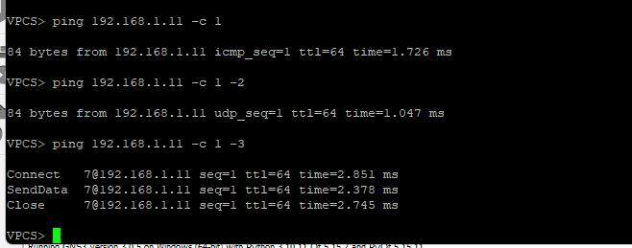
- Рис. 7: Выполнение ping
- С устройства PC2-akabrikosov выполнен одиночный эхо-запрос в ICMP-режиме к узлу PC1-akabrikosov.
В окне Wireshark зафиксированы ICMP Echo Request и соответствующий Echo Reply.
- При анализе ICMP-пакета установлено:
  - протокол верхнего уровня — ICMP;
  - тип сообщения — Echo (ping) request;
  - корректные значения контрольной суммы;
  - корректная обработка запроса удалённым узлом.
- 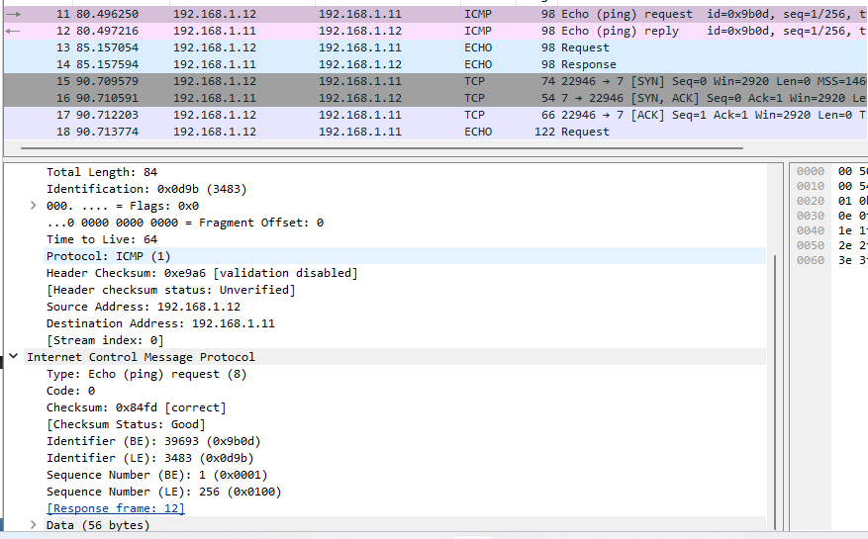
- Рис. 8: Анализ ICMP Echo-запроса и ответа
- Далее выполнен одиночный эхо-запрос в UDP-режиме.
В Wireshark зафиксирован UDP-пакет, содержащий полезную нагрузку Echo, отправленный на порт 7 (Echo Protocol).
- В результате анализа установлено:
  - используется протокол UDP;
  - отсутствует механизм подтверждения доставки;
  - передача данных осуществляется без установления соединения.
- 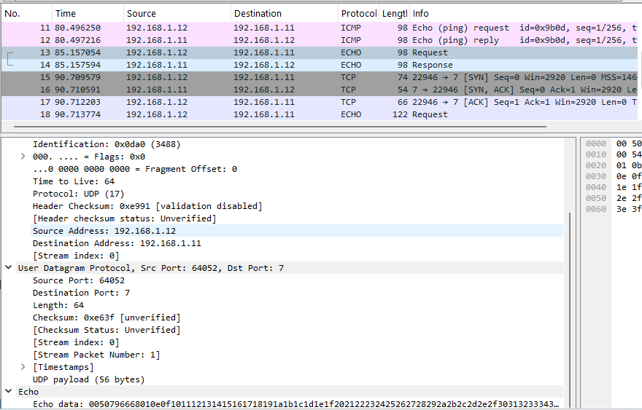
- Рис. 9: Анализ UDP Echo-пакета
- Затем выполнен одиночный эхо-запрос в TCP-режиме.
В процессе захвата трафика в Wireshark зафиксирована последовательность сегментов TCP, включающая:
  - установление соединения (SYN, SYN-ACK, ACK);
  - передачу данных;
  - корректное завершение соединения (FIN, ACK).
- Анализ показал, что TCP обеспечивает надёжную доставку данных с подтверждением и управлением соединением.
- 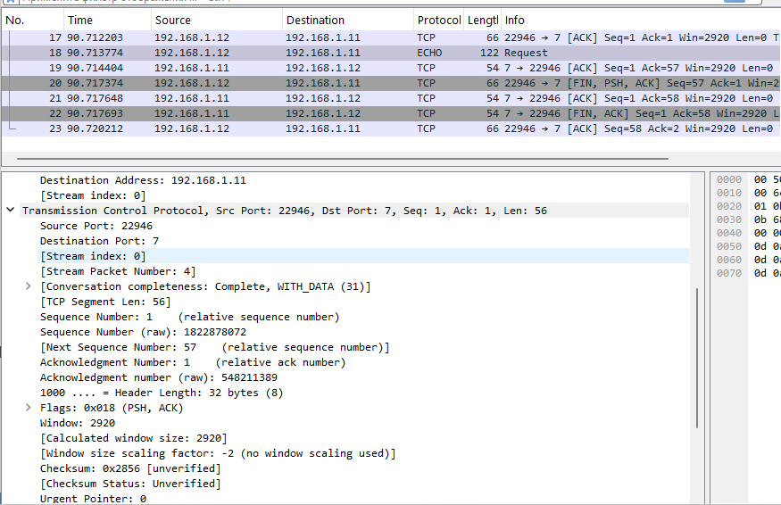
- Рис. 10: Анализ TCP-соединения и передачи данных
- После завершения анализа сетевого взаимодействия захват пакетов в Wireshark был остановлен.
Все узлы проекта переведены в остановленное состояние средствами управления GNS3.

2.3 Моделирование простейшей сети на базе маршрутизатора FRR в GNS3
- Запущены GNS3 VM и среда моделирования GNS3.
Создан новый проект для выполнения лабораторной работы.
- В рабочей области GNS3 размещены следующие устройства:
  - оконечное устройство VPCS;
  - Ethernet-коммутатор;
  - маршрутизатор FRR.
- Устройства соединены в линейной топологии:
PC1-akabrikosov → msk-akabrikosov-sw-01 → msk-akabrikosov-gw-01.
- 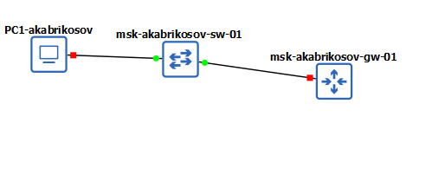
- Рис. 11: Топология сети с маршрутизатором FRR
- Выполнено переименование сетевых устройств в соответствии с заданием:
  - VPCS — PC1-akabrikosov;
  - коммутатор — msk-akabrikosov-sw-01;
  - маршрутизатор — msk-akabrikosov-gw-01.
- На соединении между коммутатором и маршрутизатором включён захват трафика.
После этого запущены все узлы проекта и открыты консоли устройств.
- На устройстве PC1-akabrikosov выполнена настройка IP-адресации.
Оконечному устройству назначен IP-адрес 192.168.1.10/24 с указанием шлюза 192.168.1.1.
Конфигурация сохранена и выполнена проверка текущих сетевых параметров.
- 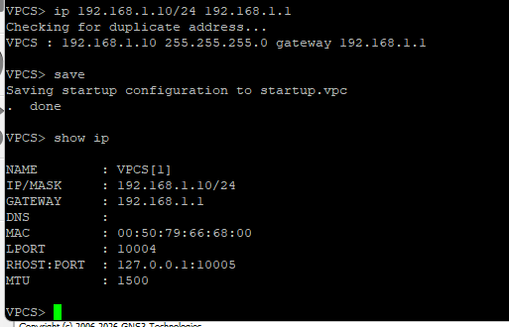
- Рис. 12: Настройка IP-адреса PC1 и проверка параметров
- В консоли маршрутизатора FRR выполнена базовая настройка.
Маршрутизатору присвоено имя msk-akabrikosov-gw-01, после чего конфигурация сохранена в постоянную память.
- Выполнена настройка интерфейса локальной сети маршрутизатора.
Интерфейсу eth0 назначен IP-адрес 192.168.1.1/24, интерфейс переведён в активное состояние.
Изменения сохранены.
- 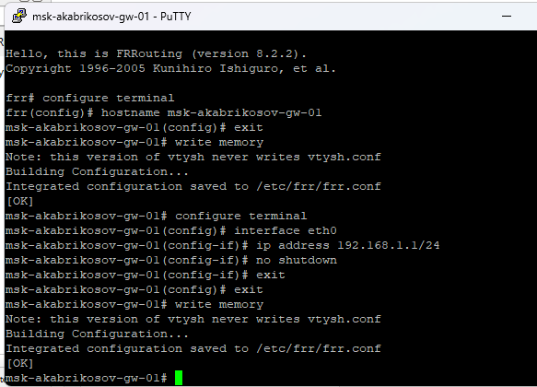
- Рис. 13: Настройка интерфейса eth0 маршрутизатора FRR
- Проверена текущая конфигурация маршрутизатора.
Просмотрена активная конфигурация и состояние сетевых интерфейсов.
Установлено, что интерфейс eth0 находится в состоянии up и имеет корректный IP-адрес.
- 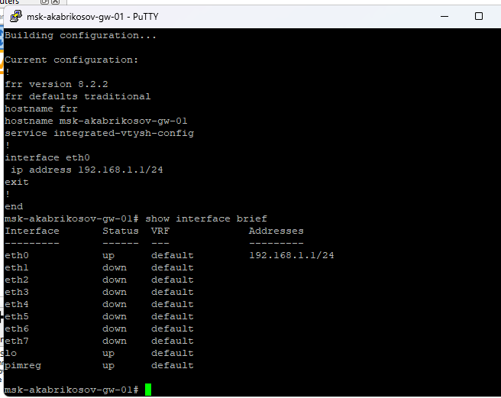
- Рис. 14: Проверка конфигурации и состояния интерфейсов маршрутизатора
- С устройства PC1-akabrikosov выполнена проверка связности с маршрутизатором.
Эхо-запросы к адресу 192.168.1.1 успешно обработаны, что подтверждает корректную настройку сети.
- 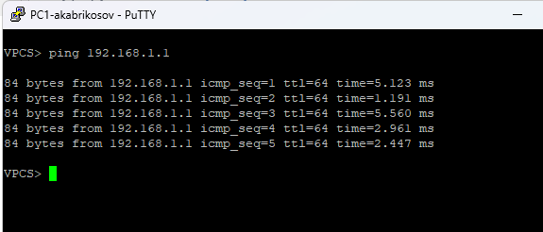
- Рис. 15: Проверка связи между PC1 и маршрутизатором
- В окне Wireshark проанализирован захваченный трафик.
Зафиксированы ARP-сообщения, используемые для определения MAC-адреса маршрутизатора, а также ICMP Echo Request и Echo Reply.
Анализ ICMP-пакета показал корректные значения полей заголовка IPv4 и ICMP, а также успешную обработку запроса маршрутизатором.
- 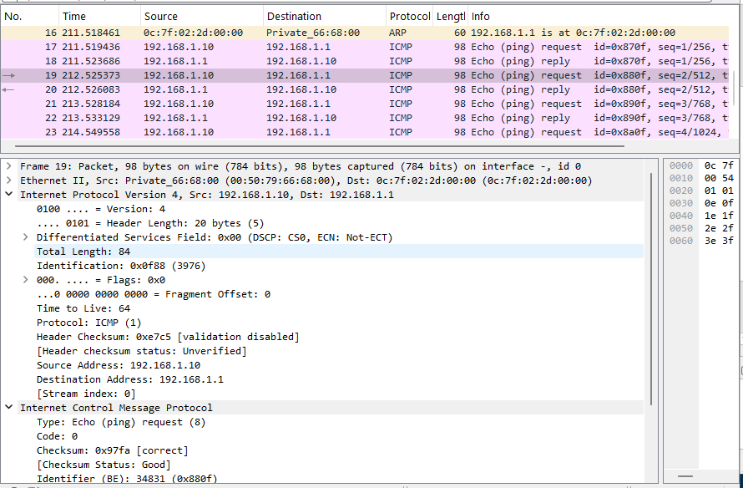
- Рис. 16: Анализ ICMP-трафика между PC1 и маршрутизатором
- После завершения анализа захват пакетов в Wireshark остановлен.
Все устройства проекта остановлены средствами управления GNS3.

2.4 Моделирование простейшей сети на базе маршрутизатора VyOS в GNS3
- Запущены GNS3 VM и среда моделирования GNS3.
Создан новый проект для выполнения лабораторной работы.
- В рабочей области GNS3 размещены следующие сетевые устройства:
  - оконечное устройство VPCS;
  - Ethernet-коммутатор;
  - маршрутизатор VyOS.
- Устройства соединены в линейной топологии:
PC1-akabrikosov → msk-akabrikosov-sw-01 → msk-akabrikosov-gw-01.
- 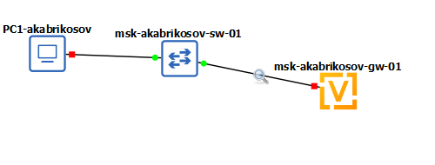
- Рис. 17: Топология сети с маршрутизатором VyOS
- Выполнено переименование устройств в соответствии с заданием:
  - VPCS — PC1-akabrikosov;
  - коммутатор — msk-akabrikosov-sw-01;
  - маршрутизатор — msk-akabrikosov-gw-01.
- На соединении между коммутатором и маршрутизатором включён захват трафика.
После этого запущены все узлы проекта и открыты консоли устройств.
- На устройстве PC1-akabrikosov выполнена настройка IP-адресации.
Оконечному устройству назначен IP-адрес 192.168.1.10/24 с указанием шлюза 192.168.1.1.
Конфигурация сохранена и выполнена проверка текущих сетевых параметров.
- После загрузки маршрутизатора выполнен вход под учётной записью vyos.
Маршрутизатор переведён в режим конфигурирования.
- Выполнена базовая настройка маршрутизатора VyOS.
Интерфейсу eth0 назначен IP-адрес 192.168.1.1/24.
Изменения применены и сохранены в конфигурации устройства.
- После сохранения конфигурации выполнена проверка состояния и параметров сетевых интерфейсов.
- 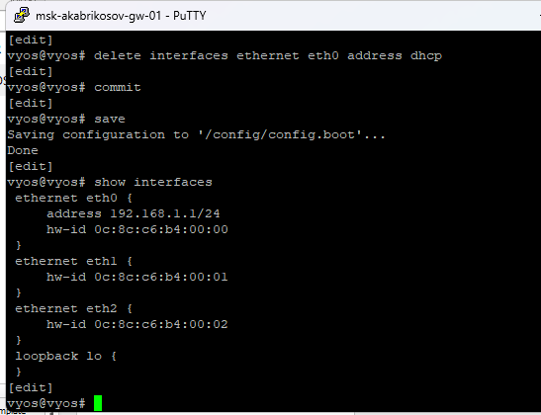
- Рис. 18: Настройка интерфейса eth0 маршрутизатора VyOS
- С устройства PC1-akabrikosov выполнена проверка связности с маршрутизатором.
Эхо-запросы к адресу 192.168.1.1 успешно обработаны, что подтверждает корректную настройку сети.
- 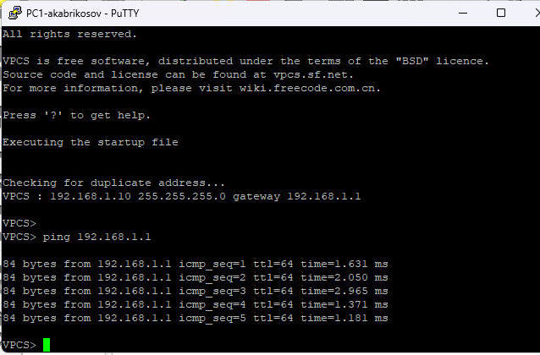
- Рис. 19: Проверка связи между PC1 и маршрутизатором VyOS
- В окне Wireshark проанализирован захваченный трафик.
Зафиксированы ARP-сообщения, используемые для определения MAC-адреса маршрутизатора, а также ICMP Echo Request и Echo Reply.
Анализ ICMP-пакетов показал корректные значения полей заголовков и успешную обработку запросов маршрутизатором.
- 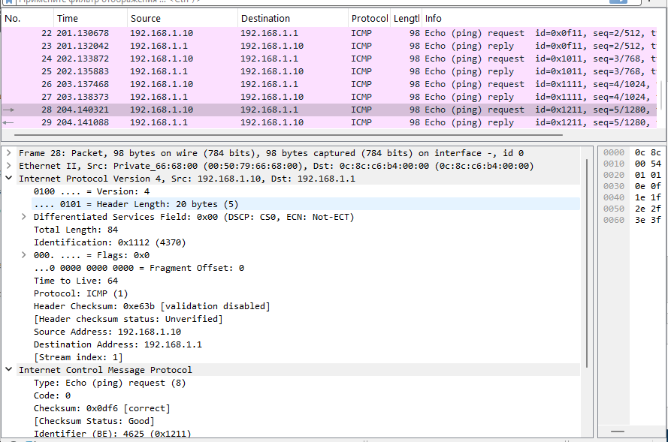
- Рис. 20: Анализ ICMP-трафика между PC1 и маршрутизатором
- После завершения анализа захват пакетов в Wireshark остановлен.
Все устройства проекта остановлены, работа с GNS3 завершена.

3 Вывод
В ходе выполнения лабораторной работы было проведено моделирование простейших компьютерных сетей в среде GNS3 с использованием коммутатора Ethernet, а также маршрутизаторов на базе FRR и VyOS. Были последовательно реализованы различные варианты топологий, включающие оконечные устройства, сетевые коммутаторы и маршрутизаторы, что позволило на практике изучить принципы построения локальных сетей.
В процессе работы выполнена настройка статической IP-адресации для оконечных устройств и сетевых интерфейсов маршрутизаторов в подсети 192.168.1.0/24. Проверка связности между узлами с использованием эхо-запросов показала корректность выполненных настроек и работоспособность всех смоделированных сетей.
С помощью анализатора трафика Wireshark были захвачены и проанализированы ARP- и ICMP-сообщения. Анализ ARP-трафика позволил изучить механизм сопоставления IP- и MAC-адресов в локальной сети, а анализ ICMP-пакетов — процесс обмена эхо-запросами и эхо-ответами при проверке сетевой доступности узлов. Дополнительно рассмотрены особенности передачи данных в режимах ICMP, UDP и TCP.

